**СТОИМОСТЬ ПИТАНИЯ**

**Максимальная стоимость**

питания на бесплатной основе для обучающихся в муниципальных общеобразовательных учреждениях, расположенных на территории муниципального образования «Город Калуга» составляет: завтрак – **84 рубля 86 копеек**, обед – **84 рубля 86 копеек**

**Максимальная стоимость**

наборов продуктов питания (сухого пайка) составляет–

**169 рублей 72 копейки** за один учебный день

**Стоимость**

питания на платной основе составляет:

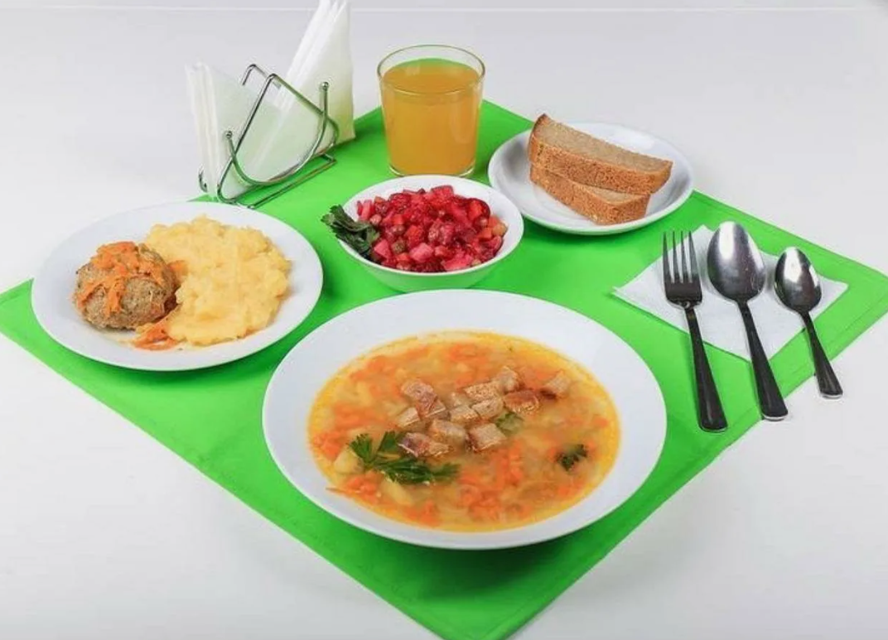завтрак – **8** **5 рублей**, обед – **85 рублей**